6.7. Ponavljanje (1. sat)
1. Nacrtajte pravokutan trokut kojemu je duljina kateta:
- a = 4 cm b) a = 5 cm
b= 3 cm b = 7 cm

2. Pokraj trokuta zapiši Pitagorin poučak za taj trokut.

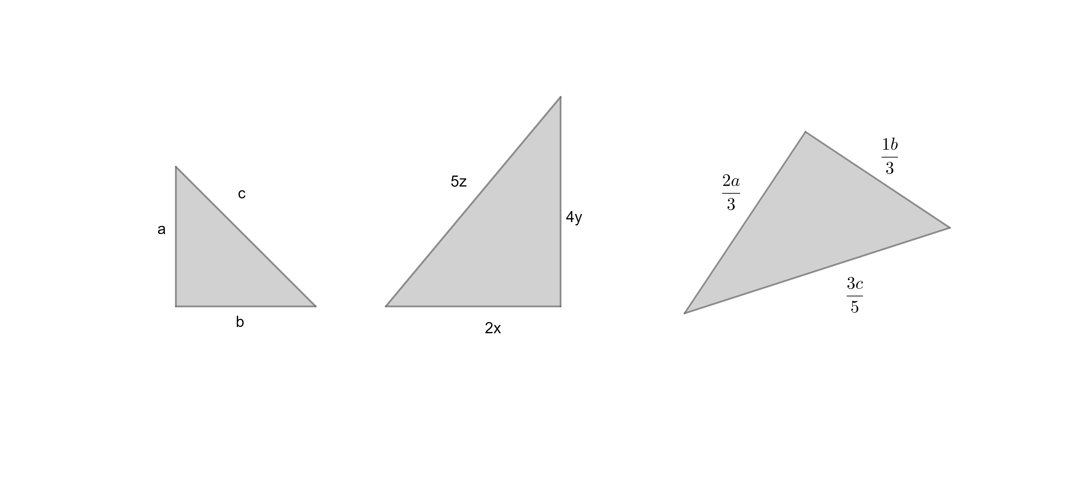

3. Provjeri je li trokut sa stranicama duljine:

- a = 30 mm, b= 40 mm, c = 50 mm
- a = 4 cm, b = 4 cm, c = 6 cm

pravokutan trokut.
4. Pravokutan trokut ima katete duljine označene slovima a i b, a duljinu hipotenuze označenu slovom c. Izračunajte duljinu nepoznate stranice ako je zadano:

- a = 1.6 dm b) c = 20 mm c) b = 1.2 m
b = 1.2 dm a = 16 mm c = 2 m

5. Pravokutan trokut ima katete duljine označene slovima a i b, a duljinu hipotenuze označenu slovom c.
Izračunajte opseg i površinu pravokutnog trokuta ako je zadano:

- a = 15 cm b) a = 52 mm c) b = 15 cm
c = 17 cm b = 39 mm c = 25 cm

6. Stablo visine 12 metara stvara sjenu duljine 5 metara. Izračunajte udaljenost od vrha stabla do kraja njegove sjene.

